KERST 2026
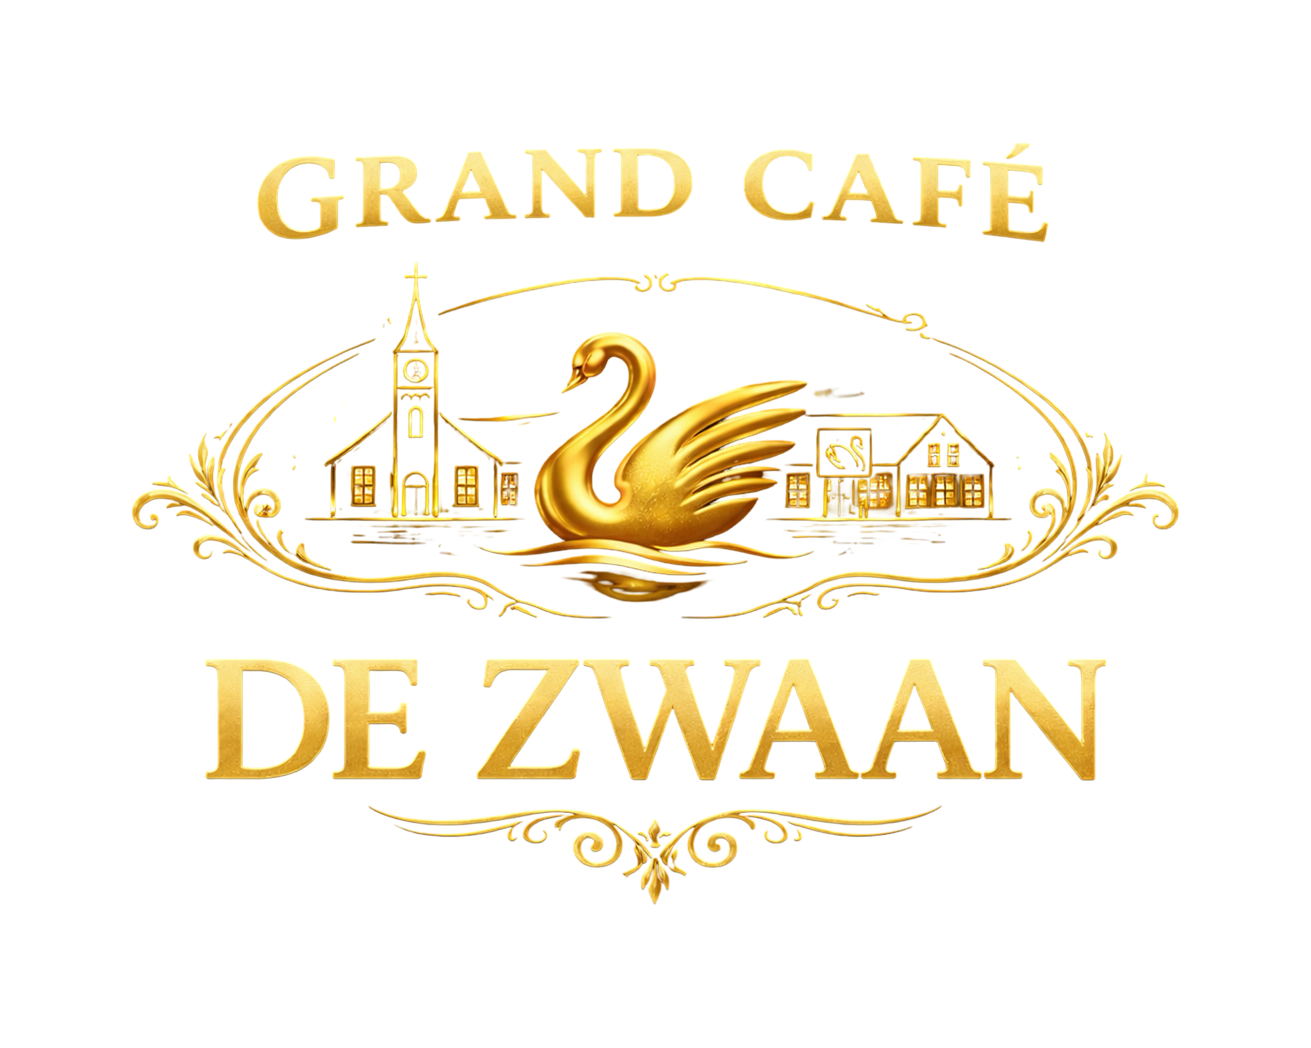
We serveren rondom kerst op onderstaande dagen uitsluitend een 4-gangen keuzemenu.

Donderdag 24 december (kerstavond)
U kunt reserveren vanaf 17.00 uur

Vrijdag 25 december (1e kerstdag)
Middag (binnenkomst tussen 11.30 uur en 13.30 uur)
U kunt gebruikmaken van een tafel tot uiterlijk 16.30 uur.
Avond (binnenkomst vanaf 18.00 uur)

Zaterdag 26 december (2e kerstdag)
Middag (binnenkomst tussen 11.30 uur en 13.30 uur)
U kunt gebruikmaken van een tafel tot uiterlijk 16.30 uur.
Avond (binnenkomst vanaf 18.00 uur)

Zondag 27 december (3e kerstdag)
Middag (binnenkomst tussen 11.30 uur en 13.30 uur)
U kunt gebruikmaken van een tafel tot uiterlijk 16.30 uur.
Avond (binnenkomst vanaf 18.00 uur)

We hopen u te mogen verwelkomen op een van bovenstaande dagen.

We werken uitsluitend op reservering. De reservering is geldig wanneer wij van u een volledig ingevuld reserveringsformulier hebben ontvangen, inclusief de door u gekozen gerechten.

Reserveren per e-mail is mogelijk. U kunt uw volledig ingevulde reserveringsformulier sturen naar info@zwaanborkel.nl Of persoonlijk afgeven bij Grand Café De Zwaan
U ontvangt binnen 48 uur een bevestiging van de reservering. Heeft u deze niet ontvangen, dan vragen wij u contact met ons op te nemen; de reservering is dan hoogstwaarschijnlijk niet (goed) ontvangen.

Indien u nog vragen heeft, kunt u altijd telefonisch contact opnemen: 040 206 86 32.

4-GANGEN KERSTMENU 2026 (€57,50 p.p.)

VOORGERECHTEN
(worden geserveerd met brood, kruidenboter en aioli)
Rundercarpaccio
Carpaccio van ossenhaas met truffelmayonaise, Parmezaanse kaas, pijnboompitten en een bruschetta met een tapenade van zongedroogde tomaten of

Eendenborstfilet met eendenpaté
Fijn gesneden plakjes eendenborst met een rijke paté van eend geserveerd op geroosterd brioche brood met huisgemaakte vijgencompote

Bonbon van Kip en Truffel
Gerookte kipfilet met een vulling van zachte roomkaas, truffeltapenade, bieslook en pecannootjes op een fijne salade met een krokante kaaskletskop

Duo van scampi’s en Hollandse garnalen
Salade met gemarineerde scampi’s, Hollandse garnalen, met roomkaas gevulde Peppadew-pepers, bosui en een whiskycocktailsaus

Zalmterrine
Gerookte zalm paté met forelkuit op een knapperige witlofsalade met appel, pistache nootjes en mierikswortel crème

Burrata
Een burrata met verse basilicum en granaatappelpitjes op een carpaccio van rode biet met walnoten en balsamico crème

SOEPEN
Tomatensoep
Huisgemaakte soep van pomodori-tomaten en balletjes

Heldere Wildbouillon
Huisgemaakte wildbouillon met fijne groenten en een scheutje madeira of

Vissoep
Huisgemaakte rijk gevulde vissoep of

Bospaddenstoelen-truffelsoep
Huisgemaakte romige bospaddenstoelensoep met truffel en knoflookcroutons

HOOFDGERECHTEN

(worden geserveerd met bijpassende garnituren)

Ossenhaasmedaillons
Met brioche crouton met eendenlever en rode portsaus

Hertenbiefstuk
Met oesterzwammensaus en vossenbessen

Varkenshaasmedaillons
Met romige honing-mosterdsaus en macadamianoten

Zalmfilet
Met coquilles en beurre blanc saus

Zeewolffilet
Met choronsaus en tomatencrumble

Parelhoen
Met muscat druiven en sinaasappelsaus

Fusilli
Met geraspte cheddarkaas, gele cantharellen, bosui en pijnboompitten

GRAND DESSERT
Een heerlijk samengesteld kerstdessert

4-GANGEN KINDERMENU KERST (€22,50 p.p.)
Kipcocktail of Zalmcocktail
Tomatensoep met balletjes
Kipfilet, schnitzel of zalmfilet met roomsaus
Verrassingsdessert

RESERVERINGSFORMULIER KERST 2026

NAAM
TELEFOONNUMMER
E-MAILADRES
DATUM (24/25/26 of 27 December )
AANTAL VOLWASSENEN
AANTAL KINDEREN
TIJD VAN AANVANG
BIJZONDERHEDEN
VOORGERECHTEN | SOEPEN
  KEUZE | AANTAL
  RUNDERCARPACCIO
  EENDENBORST
  BONBON VAN KIP
  DUO SCAMPI’S EN GARNALEN
  ZALMTERRINE
  BURRATA
  KIPCOCKTAIL KIND
  ZALMCOCKTAIL KIND
  BIJZONDERHEDEN
  KEUZE | AANTAL
  TOMATENSOEP
  WILDBOUILLON
  VISSOEP
  BOSPADDENSTOELEN
  SOEP
  TOMATENSOEP KIND
  BIJZONDERHEDEN

HOOFDGERECHTEN | DESSERTS
  KEUZE | AANTAL
  OSSENHAAS
  MEDAILLONS
  HERTENBIEFSTUK
  VARKENSHAAS
  MEDAILLONS
  ZALMFILET
  ZEEWOLFFILET
  PARELHOEN
  FUSILLI
  KIPFILET KIND
  SCHNITZEL KIND
  ZALMFILET KIND
  BIJZONDERHEDEN
  KEUZE | AANTAL
  GRAND DESSERT
  DESSERT KIND
  BIJZONDERHEDEN

